**ESCUELA NORMAL DE EDUCACION PREESCOLAR**

**LICENCIATURA EN EDUCACION PREESCOLAR**

**CICLO ESCOLAR 2022-2023**

**3°A**

**LITERATURA INFANTIL**

**MIGUEL ANDRES RIVERA CASTRO**

**UNIDAD III**

**LA LECTURA MEDIADA DE LITERATURA INFANTIL COMO HERRAMIENTA PARA EL DESARROLLO DE COMPETENCIAS EMOCIONALES**

**MAYRA ALEJANDRA FERRER FLORES #7**

**SALTILLO, COAHUILA DE ZARAGOZA**

**SEPTIEMBRE 2022**



Preguntas……………. 1

Anexos……………………………………. 4

Rubrica…………………………………… 5

**ÍNDICE**

**CONCEPTOS Y FUNCIONES DE LA LITERATURA INFANTIL.**

**39.- ¿Por qué es importante destacar el rol de la emoción e integrarla al ámbito educativo?**

Para favorecer el desarrollo de habilidades sociales y mejoramiento de la conducta en el aula y los beneficios económicos que implica

**40.- Los actuales modelos de intervención emocional consideran al niño como un individuo aislado, señalado como alguien con características que lo hacen ser, por su “naturaleza”, sujeto de atención especial. Estas “intervenciones” son inadecuadas por dos razones:**

El primero asociado a la categoría del mal alumno levantada en el primer diagnóstico

Asociada con la separación o exclusión como consecuencia de lo anterior

**41.- El niño puede explorar las emociones y estados mentales de los personajes que viven en las historias imaginarias de la literatura infantil; estos tienen la capacidad de “representar” los estados emocionales propios de la vida humana. ¿Qué utilidades le representa es**to al niño lector?

Puede identificar dichos estados emocionales en un proceso de empatía hacia personajes que viven de interacciones dos se puede observar sentimientos valores y conductas que le gustara no disgustarán tres observarán las causas que llevan a los personajes de actuar de cierta manera

42.**- ¿Qué es un mediador de lectura? ¿Cuál es su objetivo? ¿Cuál es su estrategia más utilizada con los niños?**

Facilita los primeros acercamientos del niño el libro en un proceso en el que priorizan la afectividad y la creación de un momento de lectura acogedor y gratificante

43.- **Explica en qué consiste el proceso de “lectura mediada”.**

 Interacción texto narración los niños tienen como objetivo la conexión del niño con el relato y se logra en buena medida gracias a la capacidad del mediador

44.- **Además del lenguaje verbal, para lograr una lectura mediada eficaz, el narrador debe usar otros dos lenguajes:**

·         No verbal. Las acciones y relato y estados emocionales que transmite

·         Paraverbal. La entonación tono y rimas son adecuadas para canalizar en forma versimil y verbal

45**.- ¿Cuál es la importancia emocional de los procesos de lectura mediada?**

 Convergen diversos lenguajes que canalizan diversos acercamientos afectivos

:46.- **Después de leer este texto, define que es la alfabetización emocional y describe la función de la literatura infantil en su desarrollo.**

 La lectura de cuentos temáticos en los cuales enseña explícitamente un emoción que debe ser relatado el niño

47**.- ¿Cuál es la principal fortaleza, en cuanto a prevención, que tiene la lectura mediada de literatura infantil?**

 No generar dinámicas de exclusión en el aula sino más bien ser un proceso compartido por todos y que forma parte de prevenirla

48.- El **cuento en sí mismo no necesariamente logra el desarrollo de la emoción que se pretende “enseñar”, debemos considerar las características del niño y el contexto de una lectura mediada, porque los niños necesitan…**

Tener la oportunidad de interactuar con otros cuando están integrando nuevos conceptos e importes particular aquellos asociados a la emoción de esta forma el niño requeriría de un intermediario que no sólo actúa como seleccionador de un texto sino que facilita su exploración y por tanto el contenido emocional que emerge de la historia

**ANEXOS**

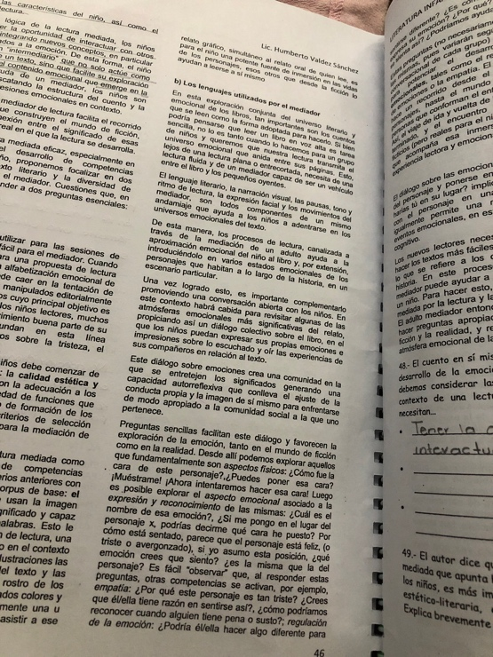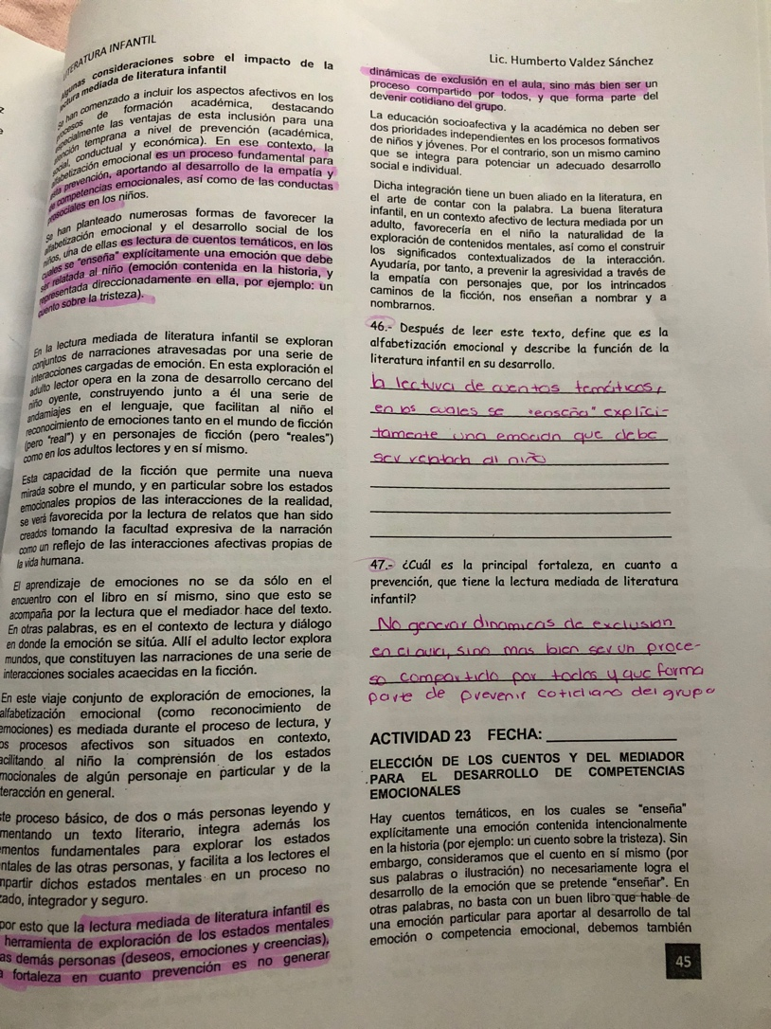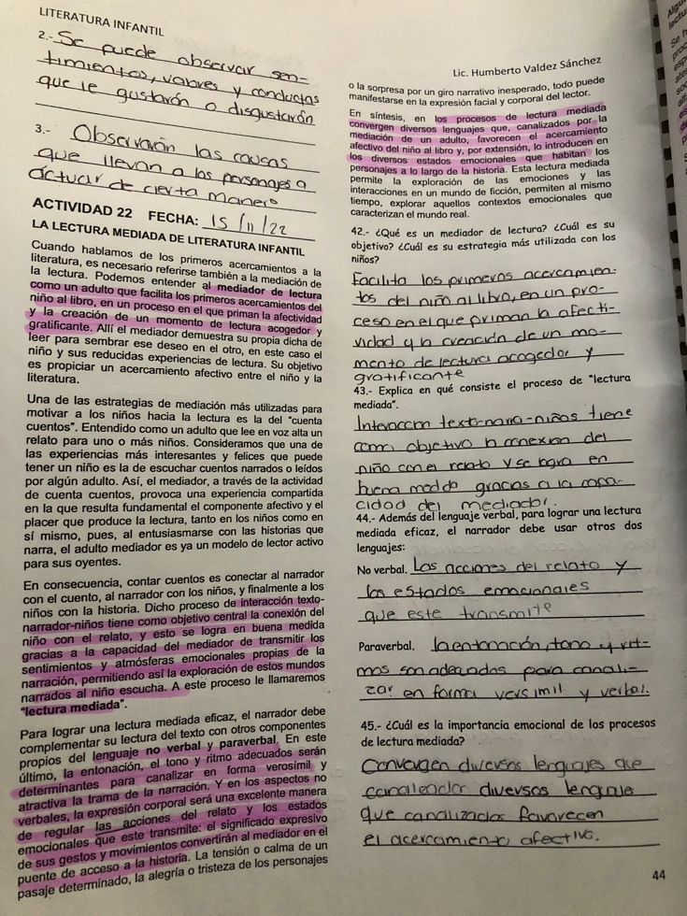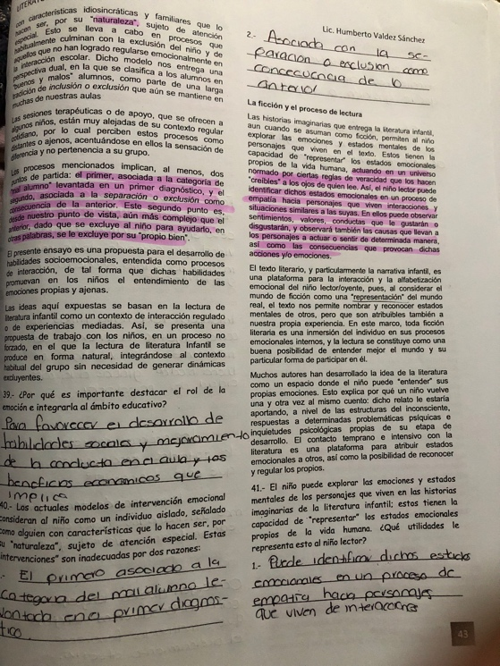

**RÚBRICA**